

Губерния становится флагманом экономики страны

11.09.13 г.

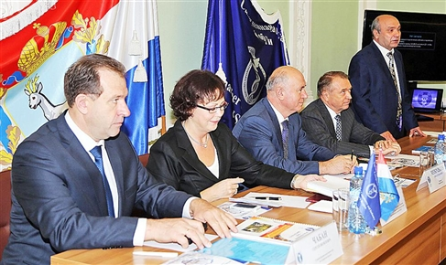

В десятке лучших
История Торгово-промышленной палаты Самарской области берет свое начало в 1988 году. Тогда на съезде ТПП СССР разрешили создавать палаты в субъектах страны. С этого момента и ведет отсчет своей деятельности самарская организация. Первоначально она была создана как региональная палата, объединившая Татарию, Башкирию, Ульяновскую, Оренбургскую, Пензенскую и Саратовскую области, и носила название Средне-Волжская Торгово-промышленная палата. Кстати, именно она стала одним из инициаторов снятия с Куйбышева статуса закрытого города. Сейчас ТПП Самарской области объединяет более одной тысячи предприятий губернии.
Поздравить с юбилеем Палату вчера собрались представители областной и федеральной власти, руководители крупных предприятий.
«В России очень мало регионов, которые могут отметить 25 лет Торгово-промышленной палаты, - сказал губернатор Николай Меркушкин. - Сейчас ТПП нашей губернии входит в первую десятку по объему оказываемых услуг в стране».
Самарская Палата также входит в число лидеров и по объему взаимодействия с международными организациями. Особую роль она играет после вступления России во Всемирную торговую организацию.
«Перед Торгово-промышленной палатой стоит задача, чтобы наши предприятия были конкурентоспособны на международном рынке, - отметил глава региона. - В современных условиях как никогда сильна конкуренция. И нам необходимо правильно использовать потенциал Самарской области».
ТПП, по мнению губернатора, должна играть определяющую роль в экономике региона.
«Палата должна сыграть ключевую роль в развитии экономики Самарской области, - считает Николай Меркушкин. - Она активно взаимодействует с международными организациями, и это огромный плюс для нашей губернии. Успехи бизнеса - это основа основ для экономики. От того, как будет развиваться наша промышленность, зависит будущее области».
Затем глава региона вручил почетные грамоты заслуженным представителям самарского бизнеса.

Серьезные задачи
Сергей Катырин в свою очередь сообщил, что ТПП Самарской области - одна из самых активных в стране: «Палата работает не только в крупных городах, но и во всем регионе».

Президент федеральной ТПП добавил, что сейчас перед палатами, как на федеральном, так и региональном уровне стоит множество задач.
«Проблем в российской экономике хватает, и наша главная задача - помочь предпринимателям разобраться с теми вызовами, которые стоят перед страной, - сказал Катырин. - Российский производитель должен иметь преференции перед иностранными. В этой связи государство должно оказывать поддержку местным производителям. Причем особое внимание должно уделяться поддержке малого бизнеса. У нас множество задач, которые необходимо решать во благо российской экономики. Я считаю, что в этом плане Торгово-промышленная палата Самарской области состоялась, и это дорого стоит».
Он также вручил награды ведущим предпринимателям губернии. Почетной грамоты удостоился и председатель областной ТПП Валерий Фомичев.

Лидеры по инвестициям
Галина Изотова отметила, что экономические показатели области в последние годы растут, и в этом немалая заслуга Торгово-промышленной палаты.
«Этот институт активно помогает в развитии деловой среды, работает на улучшении инвестиционного климата», - сказала она.
Заместитель полпреда также подчеркнула, что Самарская область вышла в лидеры в Приволжском федеральном округе по привлечению инвестиций: «Глава государства Владимир Путин предложил создать инвестиционную карту страны. Благодаря усилиям ТПП, исполнительной и законодательной власти региона, Самарская область начинает играть заметную роль в этом направлении. Губерния превращается во флагман российской экономики».
Сразу после завершения торжественной церемонии в отеле «Холидей Инн» прошел Приволжский межрегиональный конгресс «Стратегия успешного бизнеса». В его рамках состоялись заседания тематических секций, в которых приняли участие представители федеральных структур, торгово-промышленных палат ПФО и иностранных государств.

Ссылка: http://vkonline.ru/news/267852/20130911/pozhiloj-pedofil-pytavshijsya-kupit-9letnyuyu-devochku-u-materi-predstanet-pered-sudom.html

